尚硅谷前端技术之HTML&CSS
(作者：尚硅谷前端研发部)
V1.0

第1章 HTML

1.1 什么是HTML

官方定义
HTML is the language for describing the structure of Web pages： HTML是描述Web页面结构的语言。( 超文本标记语言 Hypertext Markup Language)
它可以用于
- Publish online documents with headings, text, tables, lists, photos, etc.
    - 在在线文档上发布标题 文本 表格 列表 照片等
- Retrieve online information via hypertext links, at the click of a button.
    - 通过点击一个超文本链接检索在线信息
- Design forms for conducting transactions with remote services, for use in searching for information, making reservations, ordering products, etc.
    - 设计与远程服务进行交易的表单，用于搜索信息、预订、订购产品
- Include spread-sheets, video clips, sound clips, and other applications directly in their documents.
    - 也可以在页面上发布视频音频等应用程序

HTML文件
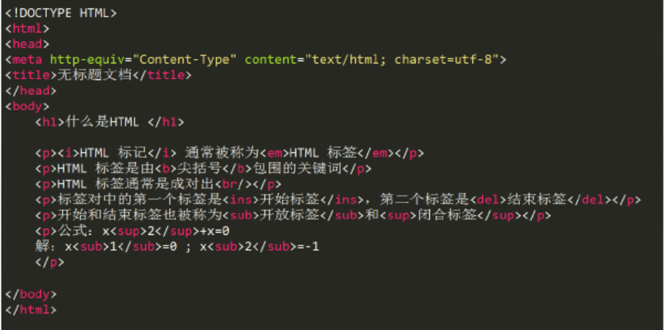

HTML的发展史
HTML 1.0 1993年6月作为互联网工程工作小组（IETF）工作草案发布（并非标准）
HTML 2.0 1995年11月作为RFC 1866发布，
HTML 3.2 1997年1月14日，W3C推荐标准
HTML 4.0 1997年12月18日，W3C推荐标准
HTML 4.01 1999年12月24日，W3C推荐标准
HTML 5 2014年10月28日，W3C推荐标准

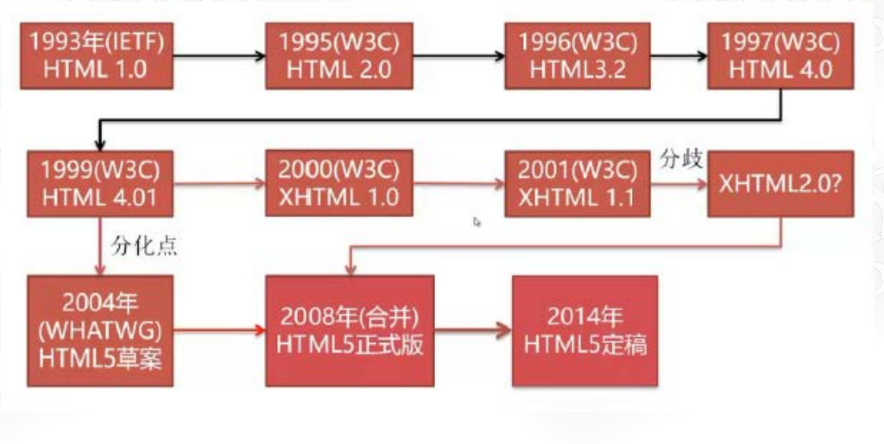
注意点：
本次HTML基础课程的大部分内容属于HTML4.0 & HTML4.1。有讲解到HTML5的内容时，会重点标记！但HTML5的概念与以往的超文本标记语言不同。HTML5发展之初到现在对自己的定义一直都是一个强大的技术集，而非局限于网页的结构。
HTML5的定义：
HTML5是HTML标准的最新的版本。该术语表示两个不同的概念：
它是一个新版本的HTML语言，具有新的元素，属性和行为，
它有更大的技术集，允许更多样化和强大的网站和应用程序。
这个集合有时称为HTML5和朋友，通常缩写为HTML5。
HTML5 约等于 HTML + CSS + JS

HTML的特点
HTML文件是一个文本文件
HTML不需要编译，直接由浏览器渲染运行
HTML文件使用html为文件的后缀名
HTML语言大小写不敏感
HTML描述并定义了一个网页的内容和基本布局。其他除 HTML 以外的技术则通常用来描述一个网页的表现（CSS）或 功能行为（JavaScript）。

1.2 HTML初次邂逅

基本结构
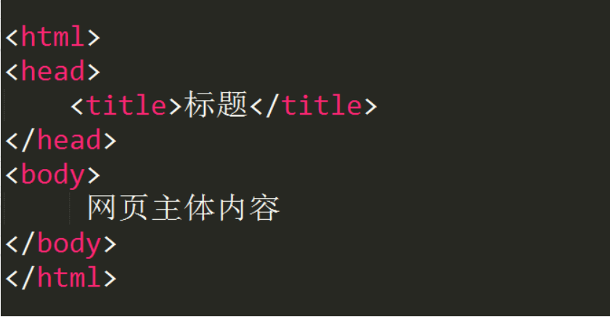
html文件的基本结构由html元素及其包裹的head元素,body元素组成。
元素 = 标签+ 内容(可以是文本 也可以是另一个元素)
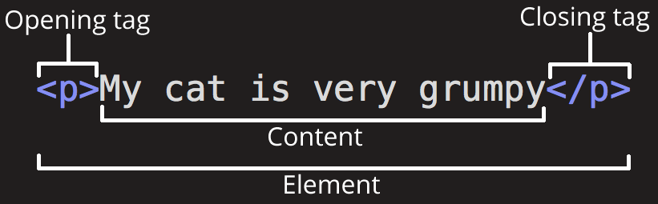
head元素：主要用来携带一些信息给浏览器
body元素：告诉浏览器你所想要在浏览器上显示的内容

HTML标签
语法：<标签名 属性名1=”值” 属性名2=”值”> <标签名/>
例如：<body bgcolor=”pink”></body>
规范：
  - 使用尖括号括起来
  - 一般成对出现，分开始标签<>和结束标签</>。
  - 单标签，没有结束标签 <hr/>

HTML注释
注释标签：<!—内容-->
<!--注释的内容在网页中是不会显示的-->

文档申明
DOCTYPE，或者称为 Document Type Declaration（文档类型声明，缩写 DTD）
通常情况下，DOCTYPE 位于一个 HTML 文档的最前面的位置，位于根元素 HTML 的起始标签之前。因为浏览器必须在解析 HTML 文档正文之前就确定当前文档的类型，以决定其需要采用的渲染模式，不同的渲染模式会影响到浏览器对于 CSS 代码甚至 JavaScript 脚本的解析。
HTML5 对应的文档申明： <!DOCTYPE html>

中文乱码问题
<meta charset="UTF-8"> ,
charset属性告诉浏览器你应该以那种方式来解码html文件
只有当文件本身的编码与告知浏览器的解码方式达成一致时，才不会出现中文乱码

常用实体字符
&lt; < 小于号
&gt; > 大于号
&reg; ® 已注册
&copy; © 版权
&trade; ™ 商标
&nbsp; Space 不断行的空格

http://zplan.net/news.php?id=173

1.3 HTML基本标签

标题标签（h1 – h6）
标题标签拥有六个不同的级别，<h1> 是最高级的，而 <h6> 则是最低的级别。 一个标题元素能简要描述该节的主题

标签省略 | 不允许，开始标签和结束标签都不能省略

<h1>一级标题</h1>
<h2>二级标题</h2>
<h3>三级标题</h3>
<h4>四级标题</h4>
<h5>五级标题</h5>
<h6>六级标题</h6>

段落标签（p）
HTML <p>标签（或者说 HTML 段落元素）表示文本的一个段落。该元素通常表现为一整块与相邻文本分离的文本，或以垂直的空白隔离或以首行缩进

标签省略 | 起始标签是必需的， 结束标签有时可以省略但不提倡

<p>
这是第一个段落。这是第一个段落。
这是第一个段落。这是第一个段落。
</p>

<p>
这是第二个段落。这是第二个段落。
这是第二个段落。这是第二个段落。
</p>

注意：
<p>标签中文本的格式是不会被保留下来的。
保留格式：通过<pre>标签
<p>标签中文本首尾的空格也是不会被解析的
首行缩进：通过&nbsp实体字符

格式化标签（pre）
HTML <pre> 标签表示预定义格式文本。在该元素中的文本通常按照原文件中的编排，以等宽字体的形式展现出来，文本中的空白符（比如空格和换行符）都会显示出来

标签省略 | 不允许，开始标签和结束标签都不能省略

<pre>
body {
color:red;
}
</pre>

分隔符标签（hr）
HTML <hr> 元素表示段落级元素之间的主题转换

标签省略 | 必须有开始标签, 不能有结束标签 可以使用<hr/>

<p>This is the first paragraph of text. This is the first paragraph of text.
This is the first paragraph of text. This is the first paragraph of text.</p>

<hr/>

<p>This is second paragraph of text. This is second paragraph of text.
This is second paragraph of text. This is second paragraph of text.</p>

换行标签（br）
HTML <br> 元素在文本中生成一个换行（回车）符号
标签省略 | 必须有开始标签, 不该有结束标签 可以使用<br/>

Mozilla Foundation<br>
1981 Landings Drive<br>
Building K<br>
Mountain View, CA 94043-0801<br>
USA

块级容器div
HTML <div> 元素 (或 HTML 文档分区元素) 是一个通用型的流内容容器，它在语义上不代表任何特定类型的内容，它可以被用来对其它元素进行分组，一般用于样式化相关的需求（使用 class 或 id 特性) 或者对具有相同特性的一组元素进行分组
标签省略 | 不允许，开始标签和结束标签都不能省略
<div>
<p>这里可以是任何内容，比如 &lt;p&gt;, &lt;table&gt;，一切由你作主。</p>
</div>

行内容器span
HTML <span> 元素是短语内容的通用行内容器，并没有任何特殊语义。可以使用它来编组元素以达到某种样式意图（通过使用类或者Id属性）。
<span> 与 <div> 元素很相似，但 <div> 是一个 块元素 而 <span> 则是 行内元素 .
- 块元素
- 格式
默认情况下，块级元素会新起一行。
- 内容模型
一般块级元素可以包含行内元素和其他块级元素。
- 行内元素
- 格式
默认情况下，行内元素不会以新行开始，而块级元素会新起一行。
- 内容
一般情况下，行内元素只能包含数据和其他行内元素。

内容修饰标签
- 小号（small）
HTML 中的<small>元素將使文本的字体变小一号
标签省略 | 不允许，开始标签和结束标签都不能省略
<p>This <small>This whole sentence is in small letters.</small></p>
- 斜体 （i & em）
HTML标签 <i> 用于表现因某些原因需要区分普通文本的一系列文本。例如技术术语、外文短语或是小说中人物的思想活动等，它的内容通常以斜体显示
标签省略 | 不允许，开始标签和结束标签都不能省略
<p>The Latin phrase <i class="latin">Veni, vidi, vici</i> is oftenmentioned in music, art, and literature</p>

HTML 着重元素 (<em>) 标记出需要用户着重阅读的内容， <em> 元素是可以嵌套的，嵌套层次越深，则其包含的内容被认定为越需要着重阅读
标签省略 | 不允许，开始标签和结束标签都不能省略
<p>In HTML 5, what was previously called <em>block-level</em> content is now called <em>flow</em> content.</p>

- 加粗（b & strong）
HTML标签（<b>）用于吸引读者的注意到该元素的内容上。大多数浏览器将标签文字显示为粗体。
标签省略 | 不允许，开始标签和结束标签都不能省略
<p>
This article describes several <b>text-level</b> elements.
It explains their usage in an <b>HTML</b> document.
</p>

- 上下标（sub & sup）
HTML <sub> 元素定义了一个文本区域，出于排版的原因，与主要的文本相比，应该展示得更低并且更小
HTML <sup> 元素定义了一个文本区域，出于排版的原因，与主要的文本相比，应该展示得更高并且更小

标签省略 | 不允许，开始标签和结束标签都不能省略
<p>The chemical formula of water: H<sub>2</sub>O</p>
<p>This text is <sup>superscripted</sup></p>

- 下划线（ins）
HTML <ins> 元素定义已经被插入文档中的文本

标签省略 | 不允许，开始标签和结束标签都不能省略
<ins>这一段文本是新插入至文档的。</ins>

- 删除线（del）
HTML的<del>标签表示一些被从文档中删除的文字内容
标签省略 | 不允许，开始标签和结束标签都不能省略
<p><del>This text has been deleted</del>, here is the rest of the paragraph.</p>
<del ><p >This paragraph has been deleted.</p ></del >

列表标签
- 无序列表（ul & li）
HTML <ul> 标签代表多项的无序列表，即无数值排序项的集合，且它们在列表中的顺序是没有意义的。通常情况下，无序列表项的头部可以是几种形式，如一个点，一个圆形或方形。
标签省略 | 不允许，开始标签和结束标签都不能省略

HTML <li> 元素 (或者 HTML 列表条目元素) 用于表示列表里的条目。它必须被包含在一个父元素里：一个有顺序的列表(<ol>)，一个无顺序的列表(<ul>)
标签省略 | 起始标签是必需的，结束标签有时可以省略但不提倡
<ul>
<li>first item</li>
<li>second item</li>
<li>third item</li>
</ul>

<ul>
<li>first item</li>
<li>second item
<ul>
<li>second -first subitem</li>
<li>second - second subitem</li>
<li>second - third subitem</li>
</ul>
</li>
<li>third item</li>
</ul>

注意！！标签的 type属性：用于设置列表的着重号样式
circle, 空心圆
disc, 圆点
square, 正方形

- 有序列表（ol & li）
参照无序列表，将ul换为ol。
注意！！标签的 type属性：用于设置列表的着重号样式
1, 圆点
a, 正方形
A, 空心圆
I, 小写罗马数字i
I, 大写罗马数字I
- 定义列表（dl & dt & dd）
HTML <dl> 元素 （或 HTML 描述列表元素）是一个包含术语定义以及描述的列表，通常用于展示词汇表或者元数据 (键-值对列表)
标签省略 | 不允许，开始标签和结束标签都不能省略
- 单条术语，单挑描述
<dl>
<dt>Firefox</dt>
<dd>A free, open source, cross-platform, graphical web browser
developed by the Mozilla Corporation and hundreds of volunteers.
</dd>
</dl>
- 单条术语，多条描述
<dl>
<dt>Firefox</dt>
<dd>A free, open source, cross-platform, graphical web browser
developed by the Mozilla Corporation and hundreds of volunteers.</dd>
<dd>The Red Panda also known as the Lesser Panda, Wah, Bear Cat or Firefox,
is a mostly herbivorous mammal, slightly larger than a domestic cat
(60 cm long).</dd>
</dl>
- 多条术语，单条描述
<dl>
<dt>Firefox</dt>
<dt>Mozilla Firefox</dt>
<dt>Fx</dt>
<dd>A free, open source, cross-platform, graphical web browser
developed by the Mozilla Corporation and hundreds of volunteers.</dd>
</dl>
- 多条术语，多条描述
<dl>
<dt>Name</dt>
<dd>Godzilla</dd>
<dt>Born</dt>
<dd>1952</dd>
<dt>Birthplace</dt>
<dd>Japan</dd>
<dt>Color</dt>
<dd>Green</dd>
</dl>

图像标签（img）
HTML Image 元素（ <img> ）代表文档中的一个图像。

标签省略 | 必须有一个开始标签，不允许有结束标签.

<img src="atguigu.jpg" alt="atguigu">
src：图像的 URL，这个属性对 <img> 元素来说是必需的。（分清绝对路径&相对链接）
alt：这个属性定义了描述图像的替换文本。用户将看到这个显示，如果图像的URL是错误的
width：图像的宽度，在 HTML5 中单位是 CSS 像素， 在 HTML 4 中可以是像素也可以是百分比
height：图像的高度，在 HTML5 中的单位是 CSS 像素，在 HTML 4 中可以是像素也可以是百分比（百分比参照于包含块）
注意
img图片有一个很大的特性：高宽自适应！

链接标签（a）
HTML <a> 元素 (或锚元素) 可以创建一个到其他网页、文件、同一页面内的位置、电子邮件地址或任何其他URL的超链接。

标签省略 | 不允许，开始标签和结束标签都不能省略
<a href="http://www.mozilla.com/">External Link</a>

href：这是一个必需属性为锚定义一个超文本链接来源。这表示链接目标的URL或URL片段。URL片段也可以是由一个hash符号（＃）开始的文本，它指定一个内部目标在当前文档中的位置。
注意：可以使用 href="#top" 或者 href="#" 链接返回到页面顶部

target
该属性指定在何处显示链接的资源。以下关键字具有特殊的意义:
_self: 当前页面加载，即当前的响应到同一HTML 4 frame（或HTML5浏览上下文）。此值是默认的，如果没有指定属性的话。
_blank: 新窗口打开，即到一个新的未命名的HTML4窗口或HTML5浏览器上下文
title
该属性定义了悬浮在a标签上时提示文本的内容

锚的定义与使用：
同一个页面
1. <a href=”#锚名”>，点击这个a标签就会跳转到一个id名为锚名的元素处。
2. <a href=”#锚名”> 点击这个a标签就会跳转到 <a href=”…” name=”锚名”>处
不同页面
锚点的定义没有变 但使用锚点的规则变了：<a href=”页面位置#锚名”>
邮件发送
<a href="mailto:nowhere@mozilla.org">Send email to nowhere</a>
文件下载（同源限制）
<a href="文件位置">Send email to nowhere</a>

H5语义化标签
在HTML 5出来之前，我们用div来表示页面头部，章节，页脚等。但是这些div都没有实际意义。各大浏览器厂商分析了上百万的页面，从中发现了DIV名称的通用id名称大量重复。例如，很多开发人员喜欢使用div id="footer"来标记页脚内容，所以Html5元素引入了语义化标签（一组新的片段类元素）
https://dev.opera.com/blog/presentation-html5-and-accessibility-sitting-in-a-tree-4/idlist-url.htm

https://dev.opera.com/blog/presentation-html5-and-accessibility-sitting-in-a-tree-4/classlist-url.htm
<header></header>
header 元素代表 网页 或 section 的页眉。
<section></section>
section元素代表文档中的 节 或 段，段可以是指一篇文章里按照主题的分段；节可以是指一个页面里的分组。
<footer></footer>
footer元素代表 网页 或 section 的页脚，通常含有该节的一些基本信息，譬如：作者，相关文档链接，版权资料。

- 好处
语义化的好处：HTML5可以让很多更语义化结构化的代码标签代替大量的无意义的div标签。这种语义化的特性提升了网页的质量和语义。对搜索引擎更加的友好。 他们这些标签功能就是代替<div>功能中的一部分，他们没有任何的默认样式，除了会让文本另起一行外；

H5音视频标签
- 视频（video）
HTML <video> 元素 用于在HTML或者XHTML文档中嵌入视频内容。
标签省略 | 不允许，开始标签和结束标签都不能省略
src：要嵌到页面的视频的URL。
controls：显示控件
width：视频显示区域的宽度，单位是CSS像素。
height：视频展示区域的高度，单位是CSS像素。
autoplay：布尔属性；指定后，视频会马上自动开始播放
loop：布尔属性；指定后，会在视频结尾的地方，自动返回视频开始的地方
muted：
布尔属性，设置后，音频会初始化为静音。默认值是false,意味着视频播放的时候音频也会播放 。
poster：一个海报帧的URL，用于在用户播放之前展示。

- 音频（audio）
HTML <audio> 元素用于在文档中表示音频内容
标签省略 | 不允许，开始标签和结束标签都不能省略
src：要嵌到页面的音频的URL。
controls：显示控件
autoplay：布尔属性；指定后，音频会马上自动开始播放
loop：布尔属性；指定后，会在视频结尾的地方，自动返回视频开始的地方
muted：
布尔属性，设置后，音频会初始化为静音。默认值是false

1.4 HTML表单

HTML表单是什么？
HTML表单是用户和web站点或应用程序之间交互的主要内容之一。它们允许用户将数据发送到web站点。大多数情况下，数据被发送到web服务器
HTML表单是由一个或多个小部件组成的。这些小部件可以是文本域、选择框、按钮、复选框或单选按钮。
构建一个如下的表单
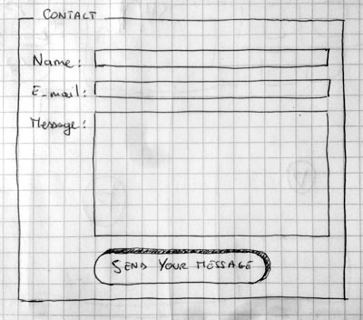

表单标签<form>
所有HTML表单都以一个<form>元素开始
标签省略 | 不允许，开始标签和结束标签都不能省略
<form action="/my-handling-form-page" method="post"></form>
这个元素正式定义了一个表单。就像<div>元素或<p>元素，它是一个容器元素，但它也支持一些特定的属性来配置表单的行为方式。它的所有属性都是可选的，但至少要设置action属性和method属性，这被认为是最佳实践。
action 属性定义了在提交表单时所收集数据的提交位置(URL)。.
method 属性定义了发送数据的HTTP方法(它可以是“get”或“post”).

表单元素
- 表单输入标签<input>
HTML <input> 元素用于为基于Web的表单创建交互式控件，以便接受来自用户的数据
标签省略 | 必须有开始标签但不必有结束标签
<input type=”类型” name=”名称” /> <input type="text">
name：
控件的名称，与表单数据一起提交
type:
text：单行文字域。
password：
一个值被遮盖的单行文本字段。使用 maxlength 指定可以输入的值的最大长度
file：
此控件可以让用户选择文件。
checkbox：
复选框。必须使用 value 属性定义此控件被提交时的值。使用 checked 属性指示控件是否被选择。
radio：
单选按钮。必须使用 value 属性定义此控件被提交时的值。使用checked 属性指示控件是否缺省被选择。在同一个”单选按钮组“中，所有单选按钮的 name 属性使用同一个值； 一个单选按钮组中，同一时间只有一个单选按钮可以被选择。
button：无缺省行为按钮。
submit：用于提交表单的按钮。
reset：重置按钮
hidden：不显示在页面上的控件，但它的值会被提交到服务器。
value:
控件的初始值.
checked:
如果该元素的type属性的值为radio或者checkbox,则该布尔属性的存在与否表明了该控件是否是默认选择状态.
disabled:
这个布尔属性表示此表单控件不可用。 特别是在禁用的控件中， click 事件 将不会被分发
readonly:
这个布尔属性用于指明用户无法修改控件的值。
HTML5 如果控件的 type 属性为hidden, ,checkbox, radio, file时，此属性会被忽略。
- 项目标题标签< label >
HTML <label>元素表示用户界面中项目的标题,它可以使标题对应的文本框自动获焦
标签省略 | 不允许，开始标签和结束标签都不能省略
<label>Click me <input type="text" id="User" name="Name" /></label>

<label for="User">Click me</label>
<input type="text" id="User" name="Name" />

for:需要标记的表单元素的ID
- 菜单和列表标签<select> <option> <optgroup>
HTML select (<select>) 元素是一种表单控件，可创建选项菜单。菜单内的选项为<option> , 可以由 <optgroup> 元素分组。选项可以被用户预先选择
标签省略 | 不允许，开始标签和结束标签都不能省略
HTML元素 <option> 用于定义在<select>或<optgroup>元素中包含的项
标签省略 | 不允许，起始标签是必需的，结束标签有时可以省略但不提倡

<select name="select">
<option value="value1">Value 1</option>
<option value="value2" selected>Value 2</option>
<option value="value3">Value 3</option>
</select>

select-name
元素的名称
select-disabled
这个布尔值的属性表明一个用户是否可以操控该表单对象.
select-multiple
这个布尔值的属性标记select是否可以多选. 默认是单选.

option-disabled
如果设置了这个布尔属性，选项就不是可选的。浏览器通常会将这种控件显示为灰色，并且不再接受任何浏览器事件，例如鼠标点击或者焦点相关的事件。如果这个属性没有设置，如果元素的祖先是禁用的，元素仍然是禁用的
option-selected
如果存在, 则这个布尔属性表明，这个选项初始被选中。如果 <select> 元素的 multiple 属性没有设置，这个 <select> 元素只有一个 <option> 元素可以拥有 selected 属性。
option-value
这个属性的内容代表这个选项选中的话，提交给表单的值。如果省略了这个属性，值就从选项元素的文本内容中获取。

HTML元素 <optgroup> 会创建包含在一个 <select> 元素中的一组选项
标签省略 | 不允许，开始标签和结束标签都不能省略
disabled
如果设置了这个布尔值，那么这个选项组中将没有选项是可以被选择的。通常浏览器会置灰这样的控件，它不会再接受任何浏览器事件，例如鼠标点击或者焦点相关的事件。
label
选项组的名字，当在用户界面标记(label)选项的时候可以被浏览器使用。使用这个元素时必须加上这个属性
<select>
<optgroup label="Group 1">
<option>Option 1.1</option>
</optgroup>
<optgroup label="Group 2">
<option>Option 2.1</option>
<option>Option 2.2</option>
</optgroup>
<optgroup label="Group 3" disabled>
<option>Option 3.1</option>
<option>Option 3.2</option>
<option>Option 3.3</option>
</optgroup>
</select>
- 文字域标签<textarea>
HTML <textarea> 元素表示一个多行纯文本编辑控件
标签省略 | 不允许，开始标签和结束标签都不能省略

<textarea name="textarea" rows="10" cols="50">Write something here</textarea>
name
元素的名称
cols
文本域的可是宽度。必须为正数
rows
元素的输入文本的行数（显示的高度）。
disabled
禁用文本域。默认为false
readonly
不允许用户修改元素内文本
- 表单分组标签<fieldset>&<legend>
HTML的<fieldset> 元素通常用来对表单中的控制元素进行分组
HTML的<legend>元素代表一个用于表示它的父元素<fieldset>的内容的标题。
标签省略 | 不允许，开始标签和结束标签都不能省略
<form action="test.php" method="post">
<fieldset>
<legend>Title</legend>
<input type="radio" id="radio"> <label for="radio">Click me</label>
</fieldset>
</form>

1.5 HTML5的新增表单属性
placeholder : 输入框提示信息
type为text类型的input
autofocus : 指定表单获取输入焦点
文档中只有一个表单元素可以具有autofocus属性，它是一个布尔值。 如果type属性设置为隐藏则不能应用
required : 此项必填，不能为空
这个属性指定用户在提交表单之前必须为该元素填充值. 当type属性是hidden或者按钮类型(submit,reset,button)时不可使用
formaction :在submit里定义提交地址
pattern : 正则验证（讲解js正则表达式时再详细叙述）

1.6 HTML表格
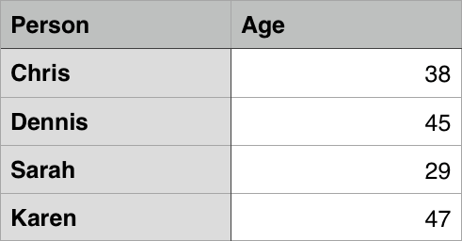
- 表格标签<table>
- 行标签<tr>
- 单元格标签<td>
HTML的 table 元素表示表格数据
标签省略 | 不允许，开始标签和结束标签都不能省略
HTML <tr> 元素定义表格中的行。
标签省略 | 不允许，开始标签和结束标签都不能省略
HTML <td> 元素定义表格中的列
标签省略 | 不允许，起始标签是必需的，结束标签有时可以省略但不提倡
<table>
<tr>
<td>Name</td>
<td>City</td>
<td>Age</td>
</tr>
<tr>
<td>Tom</td>
<td>上海</td>
<td>1</td>
</tr>
<tr>
<td>Jack</td>
<td>北京</td>
<td>2</td>
</tr>
<tr>
<td>Rose</td>
<td>深圳</td>
<td>3</td>
</tr>
</table>
table-border
这个整型元素使用像素，定义了表格边框的大小。如果设置为1，表示表格具有1px大小的边框。
table-width
该属性定义了表格的宽度。
- 表头单元格标签<th>
HTML <th> 元素定义表格内的表头单元格.有文本加粗居中的作用
标签省略 | 不允许，起始标签是必需的，结束标签有时可以省略但不提倡

- 表格标题标签<caption>
HTML <caption> 元素展示一个表格的标题， 它常常作为 <table> 的第一个子元素出现，同时显示在表格内容的最前面
标签省略 | 不允许，开始标签和结束标签都不能省略

- 结构标签<thead>
- 结构标签<tbody>
- 结构标签<tfoot>
HTML的<thead>元素定义了一组定义表格的列头的行。
HTML 元素<tbody> 元素在一个 <table> 元素中可以出现一个或者更多.代表表格的主体内容
HTML 元素<tfoot> 定义了一组计算表格中各列总和的行

1.7 HTML表格标签的属性
table-border
这个整型元素使用像素，定义了表格边框的大小。如果设置为1，表示表格具有1px大小的边框。
table-width
该属性定义了表格的宽度。
table-bgcolor
这个属性定义了表格的背景颜色
table-align
这个属性指定了包含在文档中的表格必须如何对齐。有如下值:
left，表格将在文档左侧显示；
center， 表格将在文档中央显示；
right， 表格将在文档右侧显示；
table-cellpadding
这个属性定义了表格单元的内容和边框之间的空间。
table-cellspacing
这个属性定义了两个单元格之间空间的大小

thead/tbody/tfoot/tr/td -align
这个属性指定了包含在文档中的表格内容必须如何对齐。有如下值:
left
center
right
thead/tbody/tfoot/tr/td -valign
bottom
middle、center
top
thead/tbody/tfoot/tr/td -bgcolor
这个属性定义了表格行的背景颜色

td-colspan
跨列属性
td-rowspan
跨行属性
td-width
td-height

1.8 HTML5 标签列表
https://developer.mozilla.org/zh-CN/docs/Web/Guide/HTML/HTML5/HTML5_element_list

第2章 CSS

什么是CSS
CSS （Cascading Style Sheets，层叠样式表）是用来控制网页在浏览器中的显示外观的声明式语言。浏览器会根据 CSS 的样式定义将其选定的元素显示为恰当的形式。
CSS 与 HTML 和 JavaScript 并称 Web 三大核心技术。
CSS 不区分大小写（但在某些选择器上会区分大小写）

注释
与HTML一样，我们鼓励您在CSS中使用注释，以帮助您在几个月后遇上代码时了解代码如何工作，并帮助他人理解该代码。
CSS中的注释以 /* 开始并以 */ 结束

引入方式
开发者引入样式，可以有三种形式：
- 定义在元素身上（行内样式）：这种形式多用于测试，可维护性较差。
<h1 style="color: blue;background-color: yellow;border: 1px solid black;">Hello World!</h1>
- 头部定义（内联样式）：通过这种形式定义的样式只在本页面内生效。
通过在head标签中嵌套style标签，并使用style标签来定义内联样式
- 外部文件（外链样式）：任何页面都可以引用。
通过在head标签中嵌套link标签，并使用link标签来引入外链样式
link标签
href属性：指定被链接资源的URL。 URL 可以是绝对的，也可以是相对的
rel属性： 指明被链接文档对于当前文档的关系，一般为stylesheet
style标签
type属性：MIME类型如果该属性未指定，则默认为text/css

@import
style标签中定义的关键字. @import 'custom.css'; @import url(custom.css);

CSS 之 基本样式
- 文字与文本样式
- 文字
颜色，字体大小，字体，加粗
- 字体：font-family
CSS属性font-family允许您通过给定一个有先后顺序的，由字体名或者字体族名组成的列表来为选定的元素设置字体
属性的值用逗号隔开。浏览器会选择列表中第一个该计算机上有安装的字体，或者是通过 @font-face 指定的可以直接下载的字体。
语法：
font-family: Georgia, serif;
初始值 depends on user agent
是否是继承属性 yes
什么时候需要引号？
有字符符号（标点符号）和数字字符 或者 中文
通用的字体族名：
通用字体族名是一种备选机制，用于在指定的字体不可用时给出较好的字体。通用字体族名都是关键字，所以不可以加引号。 在列表的末尾应该至少有一个通用字体族名。
serif
带衬线字体，笔画结尾有特殊的装饰线或衬线。
例如： Lucida Bright, Lucida Fax, Palatino, "Palatino Linotype", Palladio, "URW Palladio", serif.
sans-serif
无衬线字体，即笔画结尾是平滑的字体。
例如， "Open Sans", "Fira Sans", "Lucida Sans", "Lucida Sans Unicode", "Trebuchet MS", "Liberation Sans", "Nimbus Sans L", sans-serif.
monospace
等宽字体，即字体中每个字宽度相同。
例如， "Fira Mono", "DejaVu Sans Mono", Menlo, Consolas, "Liberation Mono", Monaco, "Lucida Console", monospace.
cursive
草书字体。这种字体有的有连笔，有的还有特殊的斜体效果。因为一般这种字体都有一点连笔效果，所以会给人一种手写的感觉。
例如， "Brush Script MT", "Brush Script Std", "Lucida Calligraphy", "Lucida Handwriting", "Apple Chancery", cursive.
fantasy
Fantasy字体主要是那些具有特殊艺术效果的字体。
例如. Papyrus, Herculanum, Party LET, Curlz MT, Harrington, fantasy.

- 文字大小：font-size
font-size CSS 属性指定字体的大小。它的值可以是一个绝对单位，也可以是一个相对单位
语法：
font-size: 12px;
初始值 medium （16px）
是否是继承属性 yes
继承的是父元素计算过后的值！！！
相对单位:
px : 与屏幕的特性有关
em：参照于元素本身的font-size
rem：参照于根标签的font-size
百分比：参照父元素字体大小
- 文字颜色：color
color属性用来定义元素内文字的颜色（前景色）。它的值可以是颜色名，也可以是一个16进制的数，也可以是一个rgb/rgba值
语法：
color: red;
初始值 depends on user agent
是否是继承属性 yes
单位:
颜色值：关键字
rgb：取值范围0~255 rgb(255,0,0)
rgba：a代表透明 取值范围0~1
16进制数：以#开头
- 文字粗细：font-weight
font-weight CSS 属性指定了字体的粗细程度。
一些字体只提供 normal 和 bold 两种值
语法：
font-weight: normal;
初始值 normal
是否是继承属性 yes
- 文字样式：font-style
决定文字是否产生倾斜。提供normal, italic; oblique;
语法：
font- style: normal;
初始值 normal
是否是继承属性 yes
- 简写属性：font
font 属性是设置 font-style, font-weight, font-size, line-height 和 font-family属性的简写
语法：
font: italic 2em "Open Sans", sans-serif;
初始值
font-style: normal
font-weight: normal
font-size: medium
line-height: normal
font-family: depends on user agent
是否是继承属性 yes

注意:
该属性必须同时设置 font-size 和 font-family 属性值。
属性值的顺序并非完全自由：如需设置 font-style和 font-weight，它们必须要放在 font-size 值的前面。 line-height 值必须紧跟在 font-size 之后，并且要在属性值前面加上 / 。最后， font-family 是必不可少的，且必须放在最后
建议写法：
font-size/ line-height font-family
- CSS3-自定义字体
- @font-face
@font-face:允许网页开发者为其网页指定在线字体。 通过这种作者自备字体的方式，可以消除对用户电脑字体的依赖
语法：
@font-face {
font-family: "Damu";
src:url("http://developer.mozilla.org//=VeraSeBd.ttf");
}
font-family：所指定的字体名字将会被用于font或font-family属性
Src：字体资源
- 字体图标
1.Adobe illustrator
AI是一种应用于出版、多媒体和在线图像的工业标准矢量插画的软件，是一款非常好的矢量图形处理工具。 该软件主要应用于印刷出版、海报书籍排版、专业插画、多媒体图像处理和互联网页面的制作等，也可以为线稿提供较高的精度和控制，适合生产任何小型设计到大型的复杂项目

2.FontLab
FontLab是一个专业级的字体编辑软件，广泛应用于字体 设计人员和排版印刷业等专业场合。它能够对已有的字体进行修改，也可以完全按照要求 重新设计需要的字体。

3.字体兼容处理网站： https://www.fontsquirrel.com/tools/webfont-generator
4.icomoon字体图标：https://icomoon.io/#home
5.字体图标基本思路
--设计一套矢量图
--将不同的矢量图绑定到不同的字符上生成自定义字体
--一般通过工具或者站点来处理
--在页面中运用
- 优势
减少http请求
放大不会失帧
- Html元素的分类
盒子：box，一个抽象的概念，由CSS引擎根据文档中的内容所创建，主要用于文档元素的定位、布局和格式化等用途。盒子与元素并不是一一对应的，有时多个元素会合并生成一个盒子，有时一个元素会生成多个盒子
- display属性
display CSS属性指定用于元素的呈现框的类型。在 HTML 中，默认的 display 属性取决于 HTML 规范所描述的行为或浏览器/用户的默认样式表
语法：
display: block;
初始值：inline
默认的 display 属性取决于 HTML 规范所描述的行为或浏览器/用户的默认样式表
是否是继承属性 否
取值：
none ：
关闭一个元素的显示（对布局没有影响）；其所有后代元素都也被会被关闭显示。文档渲染时，该元素如同不存在。要想让元素在隐藏的同时占据其原有的位置，请参见 visibility 属性。
inline:该元素生成一个或多个行内元素盒。
block:该元素生成一个块元素盒。
inline-block:
该元素生成一个块状盒，该块状盒随着周围内容流动，如同它是一个单独的行内盒子（表现更像是一个被替换的元素）
- block-level element
block-level element：块级元素
块：block，一个抽象的概念，一个块在文档流上占据一个独立的区域（块级元素独占一行）块与块之间在垂直方向上按照顺序依次堆叠。元素的 display 为 block时，该元素将成为块级元素。
块级元素列表：
<address><article><aside> <audio> <blockquote><canvas><figcaption>
<figure><footer><header><hgroup><noscript><output><section>

<dd><div><dl><fieldset><form><h1>, <h2>, <h3>, <h4>, <h5>, <h6>
<hr><ol><p><pre> <table><tfoot><ul>

- inline-level element
inline-level element：行内元素
行内级元素：display 为 inline的元素称为行内级元素
行内元素列表：
b, big, i, small, tt,abbr, acronym, cite, code, dfn, em, kbd, strong, samp, var,a, bdo, br, ,map, object, q, script, span, sub, sup
button, , label, select, textarea
- inline-block-level element
inline-block-level element：行内块
行内块:
img, input
- img撑a标签3像素空隙解决方案
- 抹平inline元素或inline-block元素之间的3像素空隙
- 文本

- 行高：line-height
line-height CSS 属性用于设置多行元素的空间量。
语法：
line-height: normal;
初始值 normal
是否是继承属性 yes
取值：
normal
取决于用户端。桌面浏览器（包括Firefox）使用默认值，约为1.2，这取决于元素的 font-family。
<长度>：px
<数字>：
该属性的应用值是这个无单位数字<数字>乘以该元素的字体大小。计算值与指定值相同。大多数情况下，这是设置line-height的推荐方法，不会在继承时产生不确定的结果。
<百分比>
与元素自身的字体大小有关。计算值是给定的百分比值乘以元素计算出的字体大小
注意：
行高的取值一般要大于自身的字体
行高的继承：
百分比：继承的是计算后的值
数字（行高因子）：继承的不是计算后的值。直接拿行高因子
详情：
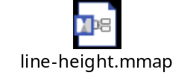
- 文本装饰-水平对齐方式：text-align
text-align 属性定义行内内容（例如文字）如何相对它的块父元素对齐。text-align 并不控制块元素自己的对齐，只控制它的行内内容的对齐。注意此处的行内内容指的是 行内元素或行内块元素。
text-align只作用于块级元素
取值：left | right | center
语法：
text-align: left;
初始值 left if direction is ltr,
right if direction is rtl
是否是继承属性 yes
- 文本装饰-首行缩进：text-indent
text-indent 属性规定了一个元素首行文本内容之前应该有
多少水平空格。
取值：一般使用em为单位的数值
语法：
text-indent: 2em
初始值 0
是否是继承属性 yes
- 文本装饰-文本排版：text-decoration
text-decoration 这个 CSS 属性是用于设置文本排版（下划线、顶划线、删除线）。下划线和顶划线修饰于文本的下部，删除线位于文本之上
text-decoration属性是一种简写属性，并且可以使用普通属性三个值中的任何一个。普通属性如下：text-decoration-line，text-decoration-color和text-decoration-style
text-decoration-line：指定线的位置
none：表示没有文本修饰效果。
underline：在文本的下方有一条修饰线。
Overline：在文本的上方有一条修饰线。
line-through：有一条贯穿文本中间的修饰线
text-decoration-color：指定线的颜色
text-decoration-style：指定线的类型
solid： 画一条实线。
double： 画一条双实线。
dotted： 画一条点划线。
dashed： 画一条虚线。
wavy： 画一条波浪线
语法：
text-decoration: none;
初始值
text-decoration-color: currentcolor
text-decoration-style: solid
text-decoration-line: none
是否是继承属性 yes
- 文本装饰-文字间隙：letter-spacing
CSS 的 letter-spacing 属性明确了文字的间距行为
取值：
长度（px em等。。。）
语法：
letter-spacing: normal;
初始值 normal
是否是继承属性 yes
- 文本装饰-单词间隙：word-spacing
CSS 的 word-spacing 属性明确了文字的间距行为
取值：
长度（px em等。。。）
语法：
word -spacing: normal;
初始值 normal
是否是继承属性 yes
- 文本装饰-文本换行：white-space
white-space CSS 属性是用来设置如何处理元素中的空白
取值：
normal
连续的空白符会被合并，换行符会被当作空白符来处理。填充line盒子时，必要的话会换行。
nowrap
和 normal 一样，连续的空白符会被合并。但文本内的换行无效。
语法：
white-space: normal;
初始值 normal
是否是继承属性 yes
- 垂直对齐方式：vertical-algin
vertical-align 一般用来指定inline-block的垂直对齐方式。
我们经常会在img（替换元素）上使用vertical-align属性
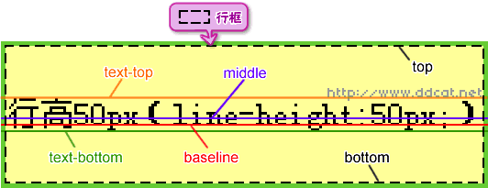
语法：
vertical-algin: baseline;
初始值 baseline
是否是继承属性 no
值
baseline
元素基线与父元素的基线对齐。
对于一些 可替换元素，比如 <textarea> ， HTML标准没有说明它的基线，这意味着对其使用这个关键字，各浏览器表现可能不一样。一般情况下如果元素没有基线baseline，则以它的外边距的下边缘为基线。
text-top：元素顶端与父元素字体的顶端对齐。
text-bottom：元素底端与父元素字体的底端对齐。
middle：元素中线与父元素的小写x中线对齐。
sub：
元素基线与父元素的下标基线对齐。（使元素的基线相对于基准基线下降，下降的幅度有浏览器厂商决定）
super：
元素基线与父元素的上标基线对齐。（使元素的基线相对于基准基线升高，升高的幅度有浏览器厂商决定）

以下两个值是相对于整行来说的：
top
元素及其后代的顶端与整行的顶端对齐。
bottom
元素及其后代的底端与整行的底端对齐。
- 背景与列表
- 背景
- css2之background-color
CSS属性中的 background-color 会设置元素的背景色
语法：
background-color: red;
初始值 transparent
是否是继承属性 否
- css2之background-image
CSS background-image属性用于为一个元素设置一个或多个背景图像，图像在绘制时，以z轴方向堆叠的方式进行。先指定的图像会在之后指定的图像上面进行绘制。
语法：
background-image: url(http://www.example.com/bck.png);
初始值 none
是否是继承属性 否
- css2之background-repeat
background-repeat CSS 属性定义背景图像的重复方式。背景图像可以沿着水平轴，垂直轴，两个轴重复，或者根本不重复。
语法：
background-repeat: repeat;
初始值 repeat
是否是继承属性 否
取值：
repeat
图像会按需重复来覆盖整个背景图片所在的区域. 最后一个图像会被裁剪, 如果它的大小不合适的话
no-repeat：
图像不会被重复(背景图像所在的区域可能没有完全被覆盖).
- css2之background-position
background-position 指定背景图片的初始位置。
语法：
background-position: 25px 75px;
初始值：0% 0%
是否继承：否
取值：
px值
关键字
left | center | right | top | bottom
百分比
注意：
百分比的参照尺寸为背景图片定位区域的大小减去背景图片的大小。
如果只有一个值被指定，则这个值就会默认设置背景图片位置中的水平方向，与此同时垂直方向的默认值被设置成50%。
- css3 之 background-origin
background-origin 规定了指定背景图片background-image 属性的原点位置
语法：
background-origin: content-box;
初始值 padding-box
是否是继承属性 否
取值：
border-box：背景图片的摆放以border区域为参考
padding-box：背景图片的摆放以padding区域为参考
content-box：背景图片的摆放以content区域为参考
- css3 之 background-clip
background-clip 设置元素的背景剪裁的起始位置
语法：
background-clip: border-box
初始值 border-box
是否是继承属性 否
取值：
border-box:背景延伸到边框外沿（但是在边框之下）。
padding-box:边框下面没有背景，即背景延伸到内边距外沿。
content-box:背景裁剪到内容区 (content-box) 外沿。
text:背景被裁剪为文字的前景色(只有chrome支持)。
- css3 之 background-size
background-size 设置背景图片大小
语法：
background-size: 50% 25%
初始值 auto auto
是否是继承属性 否
取值：
px值
百分比值
注意
<percentage> 值，指定背景图片相对背景区的百分比。背景区由background-origin设置，默认为盒模型的内容区与内边距，也可设置为只有内容区，或者还包括边框
- background简写属性
此属性是一个 简写属性，可以在一次声明中定义一个或多个属性：background-clip、background-color、background-image、background-origin、background-position、background-repeat、background-size
对于所有简写属性，任何没有被指定的值都会被设定为它们的初始值。
background: red;
background:
url("https://mdn.mozillademos.org/files/11983/starsolid.gif") norepeat;
- 雪碧图（css精灵）

- 列表
- list-style
CSS list-style属性是设置list-style-type, list-style-image 和 list-style-position 的简写属性
list-style: none;
是否是继承属性 yes

CSS 之 盒模型
CSS盒模型是网页布局的基础。一般网页的布局都是DIV+CSS布局。所以在盒模型这一块我们主要考察块级元素的盒模型属性。
在一个文档中，每个元素都被表示为一个矩形的盒子。浏览器渲染网页布局时会通过盒模型的相关属性来确定这些盒子的尺寸,边框方面和位置
在CSS中，使用标准盒模型描述这些矩形盒子中的每一个。这个模型描述了元素所占空间的内容。每个盒子有四个边：外边距边, 边框边, 内填充边 与 内容边。
四个区域：内容区，内边距区，边框区，外边距区。
内容区域content area 是包含元素真实内容的区域
内容区由width height属性控制
内边距区域padding area 延伸到包围padding的边框
内边距区由padding-top, padding-right, padding-bottom, padding-left 和简写属性 padding 控制
边框区域border area 是包含边框的区域
由 border-width 及简写属性 border控制
外边距区域margin area用空白区域扩展边框区域，以分开相邻的元素
由 margin-top, margin-right, margin-bottom, margin-left
及简写属性 margin 控制

下面的实例图很好的展示了盒模型的相关属性：

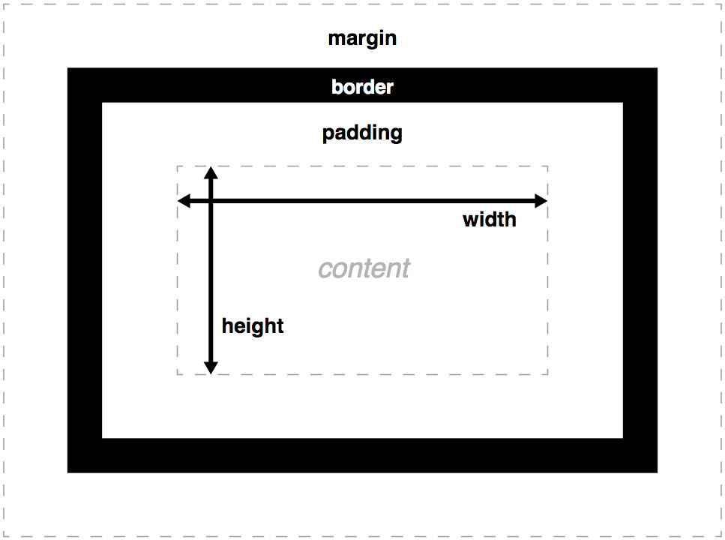
- width 和 height
width 属性指定了元素内容区的宽度
height 属性指定了元素内容区的高度。
取值：
长度单位（px值）
百分比
参照的是其包含块的宽度/高度
auto
浏览器将会为指定的元素计算并选择一个宽度.
语法
width: 200px; height: 200px;
初始值 auto
是否是继承属性 否
注意：
块级元素width为auto：
当前元素width = 包含块width - 当前元素padding,border,margin之和。
- min-width 和 max-width
min-width 属性为给定元素设置最小宽度。它可以阻止 width 属性的应用值小于 min-width 的值
max-width 属性用来给元素设置最大宽度值。定义了max-width的元素会在达到max-width值之后避免进一步按照width属性设置变大.
取值：与width一致 没有auto。有none
取值为null时，代表元素未设置最大最小值
语法：
max-width：none
min-width：none
初始值：none
是否是继承属性 否
- padding
padding属性设置一个元素的内边距，padding 区域指一个元素的内容和其边界之间的空间，该属性不能为负值。
padding本质上是padding-bottom,padding-left,padding-right,padding-top的简写属性。
取值：
长度单位（px）
百分比
参照于包含块的width
语法：
padding: 1em 3px 30px 5px
初始值
padding-bottom: 0
padding-left: 0
padding-right: 0
padding-top: 0
是否是继承属性 否
注意：
指定一个值时 该值指定四个边的内边距
指定两个值时
第一个值指定上下两边的内边距 第二个指定左右两边的内边距
指定三个值时
第一个指定上边的内边距.第二个指定左右两边 第三个指定下边
指定四个值时分别为上 右 下 左（顺时针顺序）
- border
CSS的border属性是一个用于设置各种单独的边界属性的简写属性。border可以用于设置一个或多个以下属性的值：border-style, border-width, border-color。
- border-width
border-width属性用来决定盒子边框的宽度。border-width本身也是border-top-width,border-right-width,border-bottom-width,border-left-width的简写属性。
取值：
关键字
thin ,medium ,thick
长度单位（px值）
语法：
border-width: 5px;
初始值：
border-top-width: medium
border-right-width: medium
border-bottom-width: medium
border-left-width: medium
是否是继承属性 否
- border-style
border-style用来设定元素所有边框的样式。是 border-top-style
border-right-style,border-bottom-style,border-left-style的简写属性，
取值：
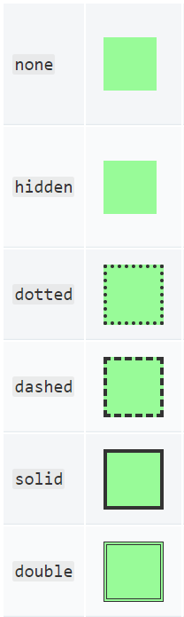
语法：
border-style: dashed;
初始值：
border-top-style: none
border-right-style: none
border-bottom-style: none
border-left-style: none
是否是继承属性 否
- border-color
CSS属性 border-color 是一个用于设置元素四个边框颜色的快捷属性： border-top-color, border-right-color, border-bottom-color, border-left-color
是否是继承属性 否
- margin
margin属性为给定元素设置所有四个（上下左右）方向的外边距属性。这是四个外边距属性设置的简写。四个外边距属性设置分别是： margin-top， margin-right， margin-bottom 和 margin-left 。指定的外边距允许为负数
取值：
长度单位（px）
百分比
参照于包含块的width
auto:元素的水平居中
语法：
margin: 1em 3px 30px 5px
初始值
margin-bottom: 0
margin-left: 0
margin-right: 0
margin-top: 0
是否是继承属性 否
注意：
指定一个值时 该值指定四个边的内边距
指定两个值时
第一个值指定上下两边的内边距 第二个指定左右两边的内边距
指定三个值时
第一个指定上边的内边距.第二个指定左右两边 第三个指定下边
指定四个值时分别为上 右 下 左（顺时针顺序）
- 补充
- css3之box-sizing
box-sizing 属性用于更改用于计算元素宽度和高度的默认的 CSS 盒子模型。可以使用此属性来模拟不正确支持CSS盒子模型规范的浏览器的行/列为。

取值
content-box
默认值，标准盒子模型。 width 与 height 只包括内容的宽和高， 不包括边框（border），内边距（padding），外边距（margin）。注意: 内边距, 边框 & 外边距 都在这个盒子的外部。 比如. 如果 .box {width: 350px}; 而且 {border: 10px solid black;} 那么在浏览器中的渲染的实际宽度将是370px;
尺寸计算公式：
width = 内容的宽度，
height = 内容的高度。
宽度和高度都不包含内容的边框（border）和内边距（padding）。

border-box
width 和 height 属性包括内容，内边距和边框，但不包括外边距。这是当文档处于 Quirks模式 时Internet Explorer使用的盒模型。

这里的维度计算为：
width = border + padding + 内容的 width，
height = border + padding + 内容的 height。

语法：
box-sizing: border-box
初始值：content-box
是否是继承属性 否
- css3之border-radius
传统的圆角生成方案，必须使用多张图片作为背景图案
CSS3 border-radius的出现，使得我们再也不必浪费时间去制作这些图片了，而且还有其他多个优点：
* 减少维护的工作量。图片文件的生成、更新、编写网页代码，这些工作都不再需要了。
* 提高网页性能。由于不必再发出多余的HTTP请求，网页的载入速度将变快。
* 增加视觉可靠性。某些情况下（网络拥堵、服务器出错、网速过慢等等），背景图片会下载失败，导致视觉效果不佳。CSS3就不会发生这种情况

border-radius
用来设置边框圆角。当使用一个半径时确定一个圆形；当使用两个半径时确定一个椭圆，这个(椭)圆与边框的交集形成圆角效果。这是一个简写属性，用来设置
border-top-left-radius,
border-top-right-radius,
border-bottom-right-radius,
border-bottom-left-radius
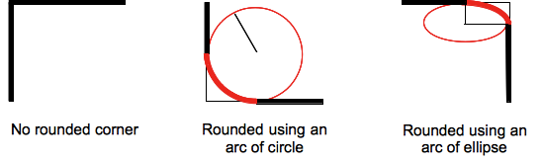
取值：
固定的px值定义圆形半径或椭圆的半长轴，半短轴。不能用负值
使用百分数定义圆形半径或椭圆的半长轴，半短轴。水平半轴相对于盒模型的宽度；垂直半轴相对于盒模型的高度。不能用负值
半径的第一个语法取值可取1~4个值:
border-radius: radius
border-radius: top-left-and-bottom-right top-right-and-bottom-left
border-radius: top-left top-right-and-bottom-left bottom-right
border-radius: top-left top-right bottom-right bottom-left
半径的第二个语法取值也可取1~4个值
椭圆需要两个半径
- overflow
overflow 属性指定当内容溢出其块级容器时,是否剪辑内容，显示滚动条或显示溢出的内容
取值：
visible：默认值。内容不会被修剪，会呈现在元素框之外。
hidden：内容会被修剪，并且其余内容是不可见的。
scroll：
内容会被修剪，并且浏览器会使用滚动条，无论内容是否会被裁减。这避免了在动态环境中滚动条的出现和消失问题。打印机会打印溢出的内容。
auto：取决于用户代理。浏览器，例如火狐，会在内容溢出时提供滚动条。
语法：
overflow: auto;
初始值 visible
是否是继承属性 否
- 隐藏元素
- display
display:none
- visibility
visibility:hidden
- opacity
opacity:0

CSS 之 定位（position）
CSS position属性用于指定一个元素在文档中的定位方式。top，right，bottom 和 left 属性则决定了该元素的最终位置。
取值：
static
该关键字指定元素使用正常的布局行为，即元素在文档常规流中当前的布局位置。此时 top, right, bottom, left 和 z-index 属性无效。
relative（相对定位）
该关键字下，元素先放置在未添加定位时的位置，再在不改变页面布局的前提下调整元素位置
absolute（绝对定位）
不为元素预留空间，通过指定元素相对于最近的非 static 定位祖先元素的偏移，来确定元素位置。绝对定位的元素可以设置外边距（margins），且不会与其他边距合并。
fixed（固定定位）
不为元素预留空间，而是通过指定元素相对于屏幕视口（viewport）的位置来指定元素位置。元素的位置在屏幕滚动时不会改变绝对定位
语法:
position: static;
初始值 static
是否是继承属性 否
left top bottom right
初始值 auto

- z-index
z-index 属性指定了一个具有定位属性的元素及其子代元素的 z-order。 当元素之间重叠的时候，z-order 决定哪一个元素覆盖在其余元素的上方显示。 通常来说 z-index 较大的元素会覆盖较小的一个。
取值：
auto
元素不会建立一个新的本地堆叠上下文。当前堆叠上下文中新生成的元素和父元素堆叠层级相同。
<integer>
整型数字是生成的元素在当前堆叠上下文中的堆叠层级。元素同时会创建一个堆叠层级为0的本地堆叠上下文。这意味着子元素的 z-indexes 不与元素外的其余元素的 z-indexes 进行对比。
语法：
z-index: auto;
初始值 auto
是否是继承属性 否

CSS 之 浮动（float）
float 属性最初只用于在成块的文本内浮动图像（文字环绕图片），但是现在它已成为在网页上创建多列布局的最常用工具之一。
取值：
left：表明元素必须浮动在其所在的块容器左侧的关键字。
right：表明元素必须浮动在其所在的块容器右侧的关键字。
none：表明元素不进行浮动的关键字。
语法：
float: left;
初始值 none
是否是继承属性 否
- 高度塌陷
浮动的子元素是无法撑开父元素的高度的。（导致父元素的兄弟元素位置产生偏移）
- clear
clear CSS 属性指定一个元素是否可以在它之前的浮动元素旁边
取值：
none：不会清除浮动。
left： 清除左浮动。
right：清除右浮动。
both：清除左右浮动
语法：
float: left;
初始值 none
是否是继承属性 否

CSS 之 BFC
- Box、Formatting Context
在解释 BFC 是什么之前，需要先介绍 Box、Formatting Context的概念。
Box:
CSS布局的基本单位，Box 是 CSS 布局的对象和基本单位， 直观点来说，就是一个页面是由很多个 Box 组成的。元素的类型和 display 属性，决定了这个 Box 的类型。 不同类型的 Box， 会参与不同的 Formatting Context（一个决定如何渲染文档的容器），因此Box内的元素会以不同的方式渲染。让我们看看有哪些盒子：
block-level box:
display 属性为 block, list-item, table 的元素，会生成 block-level box。并且参与 block fomatting context；
inline-level box:
display 属性为 inline, inline-block, inline-table 的元素，会生成 inline-level box。并且参与 inline formatting context

Formatting context
Formatting context 是 W3C CSS2.1 规范中的一个概念。它是页面中的一块渲染区域，并且有一套渲染规则，它决定了其子元素将如何定位，以及和其他元素的关系和相互作用。
最常见的 Formatting context 有
Block fomatting context (简称BFC)
Inline formatting context (简称IFC)。

- BFC是什么
BFC(Block formatting context)直译为"块级格式化上下文"。它是一个独立的渲染区域，只有Block-level box参与， 它规定了内部的Block-level Box如何布局，并且与这个区域外部毫不相干

- BFC布局规则：
1.内部的Box会在垂直方向，一个接一个地放置。
2.BFC的区域不会与float box重叠。
3.内部的Box垂直方向的距离由margin决定。属于同一个BFC的两个相邻Box的margin会发生重叠
4.计算BFC的高度时，浮动元素也参与计算。(清除浮动 haslayout)
5.BFC就是页面上的一个隔离的独立容器，容器里面的子元素不会影响到外面的元素。反之也如此。

- BFC什么时候出现(哪些元素会生成BFC?)
根元素
float属性不为none
position为absolute或fixed
overflow不为visible
display为inline-block, table-cell, table-caption, flex, inline-flex

CSS3 之 Flex
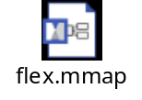

样式表组成
- CSS 规则
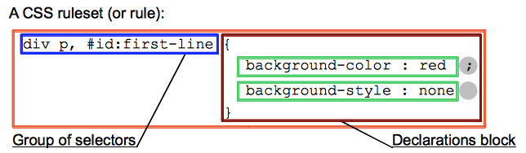
CSS规则由CSS选择器 + CSS声明块组成

- CSS声明块
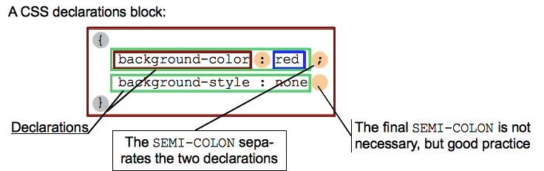
CSS声明块由一个个CSS声明组成

- CSS 声明
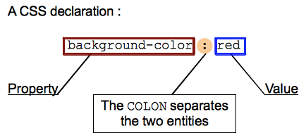
CSS 声明由合法的CSS属性及其属性值组成
CSS属性&属性值
属性:一些人类可理解的标识符，这些标识符指出你想修改哪一些样式，例如：字体，宽度，背景颜色等。

属性值:每个指定的属性都需要给定一个值，这个值表示你想把那些样式特征修改成什么样，例如，你想把字体，宽度或背景颜色改成什么。

CSS选择器
- 1.基本选择器
/*通配符选择器*/ * { margin: 0; padding: 0; border: none; }
/*元素选择器*/ body { background: #eee; }
/*类选择器*/ .list { list-style: square; }
/*ID选择器*/ #list { width: 500px; margin: 0 auto; }
/*后代选择器*/ .list li { margin-top: 10px; background: #abcdef; }

- 2.基本选择器扩展
/*子元素选择器*/ #wrap > .inner {color: pink;}
也可称为直接后代选择器,此类选择器只能匹配到直接后代，
不能匹配到深层次的后代元素
/*相邻兄弟选择器*/ #wrap #first + .inner {color: #f00;}
它只会匹配紧跟着的兄弟元素
/*通用兄弟选择器*/ #wrap #first ~ div { border: 1px solid;}
它会匹配所有的兄弟元素(不需要紧跟)
/*选择器分组*/ h1,h2,h3{color: pink;}
此处的逗号我们称之为结合符

- 3.属性选择器
/*存在和值属性选择器*/
[attr]：该选择器选择包含 attr 属性的所有元素，不论 attr 的值为何。
[attr=val]：该选择器仅选择 attr 属性被赋值为 val 的所有元素。
[attr~=val]：表示带有以 attr 命名的属性的元素，并且该属性是一个以空格作为分隔的值列表，其中至少一个值为val。

/*子串值属性选择器*/
[attr|=val] : 选择attr属性的值是val（包括val）或以val-开头的元素。
[attr^=val] : 选择attr属性的值以val开头（包括val）的元素。
[attr$=val] : 选择attr属性的值以val结尾（包括val）的元素。
[attr*=val] : 选择attr属性的值中包含字符串val的元素。

- 4.伪类与伪元素选择器
/*链接伪类*/ 注意:link，:visited，:target是作用于链接元素的！
:link 表示作为超链接，并指向一个未访问的地址的所有锚
:visited 表示作为超链接，并指向一个已访问的地址的所有锚
:target 代表一个特殊的元素，它的id是URI的片段标识符
/*动态伪类*/ 注意:hover，:active基本可以作用于所有的元素！
:hover 表示悬浮到元素上
:active 表示匹配被用户激活的元素（点击按住时）
由于a标签的:link和:visited可以覆盖了所有a标签的状态，所以当:link，:visited，:hover，:active同时出现在a标签身上时 :link和:visited不能放在最后！！！

/*隐私与:visited选择器*/
只有下列的属性才能被应用到已访问链接：
color background-color border-color

/*表单相关伪类*/
:enabled 匹配可编辑的表单
:disable 匹配被禁用的表单
:checked 匹配被选中的表单
:focus 匹配获焦的表单

/*结构性伪类*/
index的值从1开始计数！！！！
index可以为变量n(只能是n)
index可以为even odd
#wrap ele:nth-child(index)
表示匹配#wrap中第index的子元素 这个子元素必须是ele
#wrap ele:nth-of-type(index)
表示匹配#wrap中第index的ele子元素
除此之外:nth-child和:nth-of-type有一个很重要的区别！！
nth-of-type以元素为中心！！！

:nth-child(index)系列
:first-child :last-child :nth-last-child(index)
:only-child
(相当于:first-child:last-child 或者 :nth-child(1):nth-last-child(1))

:nth-of-type(index)系列
:first-of-type :last-of-type :nth-last-type(index)
:only-of-type
(相当于:first-of-type:last-of-type 或者 :nth-of-type(1):nth-last-of-type(1))

:not
:empty(内容必须是空的，有空格都不行，有attr没关系)

/*伪元素*/
::after
::before
::firstLetter
::firstLine
::selection

CSS声明的优先级
- 选择器的特殊性
选择器的特殊性由选择器本身的组件确定，特殊性值表述为4个部分，如 0,0,0,0
一个选择器的具体特殊性如下确定：
1.对于选择器中给定的ID属性值，加 0,1,0,0
2.对于选择器中给定的各个类属性，属性选择，或伪类，加 0,0,1,0
3.对于选择器中的给定的各个元素和伪元素，加0,0,0,1
4.通配符选择器的特殊性为0,0,0,0
5.结合符对选择器特殊性没有一点贡献
6.内联声明的特殊性都是1,0,0,0
7.继承没有特殊性

特殊性 1,0,0,0 大于所有以0开头的特殊性(不进位)
选择器的特殊性最终都会授予给其对应的声明
如果多个规则与同一个元素匹配，而且有些声明互相冲突时，特殊性越大的越占优势

注意：id选择器和属性选择器
div[id="test"]（0,0,1,1） 和 #test（0,1,0,0）
- 重要声明
有时某个声明比较重要，超过了所有其他声明，css2.1就称之为重要声明
并允许在这些声明的结束分号之前插入 !important 来标志
必须要准确的放置 !important 否则声明无效。
!important 总是要放在声明的最后，即分号的前面

标志为 !important的声明并没有特殊的特殊性值，不过要与非重要声明分开考虑。
实际上所有的重要声明会被浏览器分为一组，重要声明的冲突会在其内部解决
非重要声明也会被分为一组，非重要声明的冲突也会在其内部解决
如果一个重要声明与非重要声明冲突，胜出的总是重要声明
- 继承
承没有特殊性，甚至连0特殊性都没有
0特殊性要比无特殊性来的强
- 来源
css样式的来源大致有三种
创作人员
读者
用户代理
- 权重：
读者的重要声明
创作人员的重要声明
创作人员的正常声明
读者的正常声明
用户代理的声明
- 层叠
1.找出所有相关的规则，这些规则都包含一个选择器
2.计算声明的优先级
先按来源排序
在按选择器的特殊性排序
最终按顺序

